Тема: Кодирование информации
Цели урока:
· рассмотреть многообразие окружающих человека кодов;
· узнать роль кодирования информации.
Тип урока: обучающий урок.
Оборудование: презентация, карточки, цветные карандаши, задания на интерактивной доске.
Ход урока  I. Организационный момент.  Сообщение темы и целей урока.  II. Изложение нового материала.  Информация может поступать от источника к приемнику с помощью условных сигналов самой разной физической природы. Например, сигнал может быть световым, звуковым, тепловым, в виде жеста, слова, движения. Многие жесты пришли к нам из глубокой древности и имеют свою историю. Об этом нам расскажет Рахвалова Анна. | 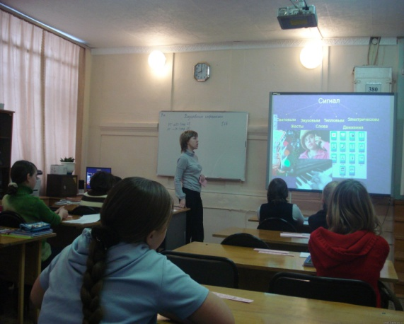
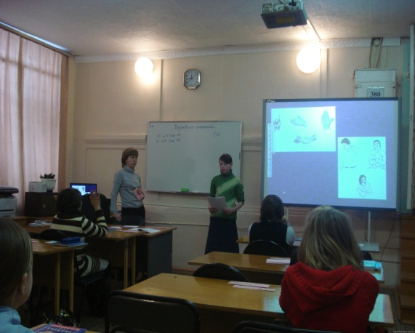 | Для того чтобы произошла передача информации, приемник должен не только получить сигнал, но и расшифровать его. Так услышав звонок будильника, ученик понимает, что пришло время собираться в школу. Телефонный звонок оповещает о начале и конце урока. Необходимо заранее договориться, как понимать те или иные сигналы, другими словами требуется разработка кода. Код – это система условных знаков для представления информации. Кодирование – это представление с помощью некоторого кода. Множество кодов очень прочно вошло в нашу жизнь. В середине XIX века французский педагог Луи Брайль придумал специальный способ представления информации для слепых. «Буквы» этого кода выдавливаются на листе плотной бумаги.
Одна буква занимает два столбика, в каждом из которых выдавлены три точки. Проводя пальцами по образовавшимся от уколов выступам, незрячие люди различают буквы и могут читать.
Код используется для оценки знаний в школе (число «5» - код отличных знаний ….) Свой код из шести цифр (почтовый индекс) имеет каждый населенный пункт. Его следует писать на конверте в специально отведенном для этого месте. По коду можно узнать куда отправлять письмо. Для передачи сигналов с корабля используется семафорные коды. А как представляется информация в памяти ПК? (сообщение)  Рассмотрим кодовую таблицу в системе Windows. | 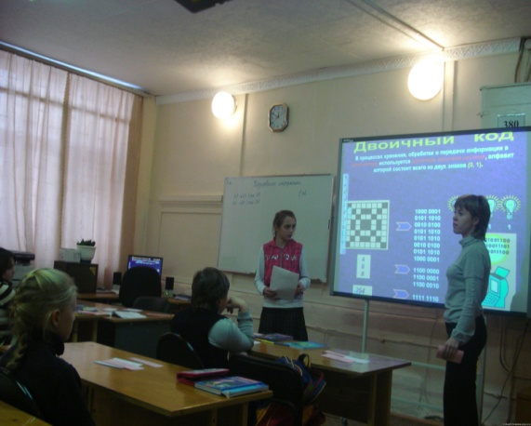
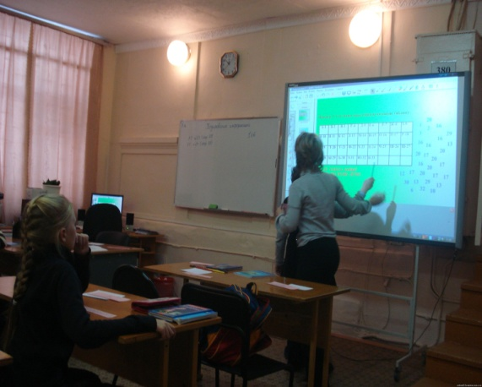 | III. Закрепление нового материала.  Задание.  Составим кодовую таблицу, поставив в соответствие каждой букве ее порядковый номер в алфавите. Тогда скороговорка:  ОТ ТОПОТА КОПЫТ ПЫЛЬ ПО ПОЛЮ ЛЕТИТ,  примет вид: 16 20 20 16 17 16 20 1 12 16 17 29 20 17 29 13 30 17 16 17 16 13 32 13 6 20 10 20  Выполняем задание в рабочей тетради №23 на странице 25.  Задание.  Можно закодировать информацию, заменяя каждую букву исходного текста следующей после нее буквой в алфавите. Такой код называется шифром замены. Выполняем задание в рабочей тетради №24 на странице 25.
Задание.  Декодирование графической информации.  КЛЮЧ: 1-желтый, 2-синий; 3-черный; 4-красный; 5-белый  1 1 1 1 1 1 1 1 1 1  1 3 2 1 1 1 1 1 1 1  4 5 3 1 1 1 1 1 1 1  1 3 3 3 3 3 3 3 3 1  1 1 1 3 3 3 3 3 1 1  1 1 1 3 1 1 1 3 1 1  2 2 2 3 2 2 2 3 2 2 | 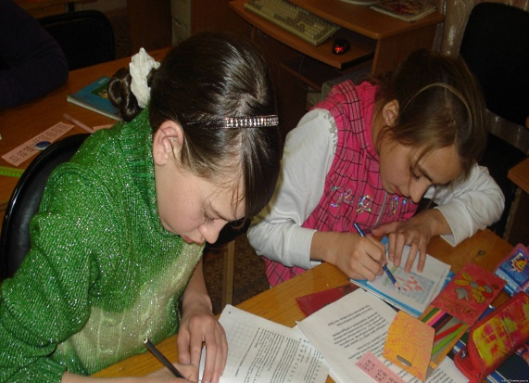
КЛЮЧ: 1-синий, 2-красный; 3-белый; 4-коричневый; 5-зеленый  1 1 1 1 1 1 1 1 1 1 1  1 1 1 1 1 2 1 1 1 1 1  1 1 1 1 2 2 2 1 1 1 1  1 1 1 2 2 3 2 2 1 1 1  1 1 2 3 2 2 2 3 2 1 1  1 1 1 1 1 4 1 1 1 1 1  1 1 1 1 1 4 1 1 1 1 1  1 1 1 1 1 4 1 1 1 1 1  5 5 5 5 5 5 5 5 5 5 5 | 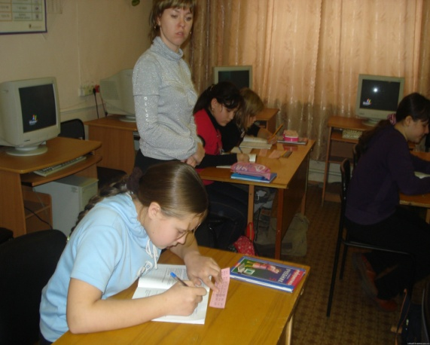
Практическая работа по теме «Кодирование информации».
Вариант 1
Декодируйте текст Пуск → Все программы → Стандартные → Блокнот.
Alt + Число на дополнительной клавиатуре = Буква
0221 0210 0211 0032 0204 0219 0216 0202 0211 0032 0196 0192 0198 0197 0032 0204 0192 0204 0192

Практическая работа по теме «Кодирование информации».
Вариант 1
Декодируйте текст Пуск → Все программы → Стандартные → Блокнот.
Alt + Число на дополнительной клавиатуре = Буква
0204 0206 0198 0197 0210 0032 0209 0204 0197 0203 0206 0032 0194 0032 0208 0211 0202 0200 0032 0193 0208 0192 0210 0220 0046
Практическая работа по теме «Кодирование информации».
Вариант 1
Декодируйте текст Пуск → Все программы → Стандартные → Блокнот.
Alt + Число на дополнительной клавиатуре = Буква
0211 0032 0205 0197 0197 0032 0205 0192 0032 0209 0207 0200 0205 0202 0197 0032 0202 0205 0206 0207 0202 0200 0044

Практическая работа по теме «Кодирование информации».
Вариант 1
Декодируйте текст Пуск → Все программы → Стандартные → Блокнот.
Alt + Число на дополнительной клавиатуре = Буква
0215 0210 0206 0193 0032 0207 0208 0206 0195 0208 0192 0204 0204 0219 0032 0194 0219 0193 0200 0208 0192 0210 0220 0046
Практическая работа по теме «Кодирование информации».
Вариант 2
Декодируйте текст Пуск → Все программы → Стандартные → Блокнот.
Alt + Число на дополнительной клавиатуре = Буква
0207 0197 0210 0220 0202 0192 0044 0032 0198 0192 0196 0200 0205 0192 0044 0032 0205 0197 0032 0196 0192 0203

Практическая работа по теме «Кодирование информации».
Вариант 2
Декодируйте текст Пуск → Все программы → Стандартные → Блокнот.
Alt + Число на дополнительной клавиатуре = Буква
0206 0210 0202 0211 0209 0200 0210 0220 0032 0202 0206 0205 0212 0197 0210 0211 0033

Практическая работа по теме «Кодирование информации».
Вариант 2
Декодируйте текст Пуск → Все программы → Стандартные → Блокнот.
Alt + Число на дополнительной клавиатуре = Буква
0223 0032 0197 0204 0211 0032 0199 0192 0032 0221 0210 0206 0032 0196 0192 0204

Практическая работа по теме «Кодирование информации».
Вариант 2
Декодируйте текст Пуск → Все программы → Стандартные → Блокнот.
Alt + Число на дополнительной клавиатуре = Буква
0209 0032 0194 0200 0208 0211 0209 0206 0204 0032 0196 0200 0209 0202 0197 0210 0211 0033

Ответы
Вариант 1  Эту мышку даже мама  Может смело в руки брать.  У нее на спинке кнопки,  Чтоб программы выбирать | Вариант 2  Петька, жадина, не дал  Откусить конфету!  Я ему за это дам…  С вирусом дискету!
IV. Подведение итогов урока.
Кодирование информации широко используется и применяется не только в информатике, но и в физике, математике, химии и в других науках. В старших классах вы увидите, что кодировать можно не только текстовую и графическую информацию, но и звуковую, числовую и видеоинформацию.
Рефлексия:
Продолжите фразу:
«Сегодня на уроке я узнал…»
«Сегодня на уроке я научился…»
«Сегодня на уроке я познакомился…»
«Сегодня на уроке я закрепил…»

V. Домашнее задание: $1.5, в рабочей тетради № 15, 16, 17.

